YTS:I..CCPAFO::; C
11

Oficio DGCT-DA-SC-070-2022/LJHG-mjdt
Guatemala, 09 de marzo de 2022

Licenciado
Carlos Fernando Duarte Orellana
Unidad de Acceso a la lnformacíón Pública Dirección General de Correos y Telégrafos Presente

DIRECCIÓN GENERAL DE CORREOS y TELÉ~RAFOS
UNIDA ,.. INFORMACIÓN PUBLICA

o ~~ o

Estimado Licenciado Duarte:

Reciba un cordial saludo, deseando que todas sus actividades se desarrollen con éxito.

En cumplimiento a lo establecido en el artículo 1 O numeral 19, de la Ley de Acceso a la Información Pública, decreto Número 57-2008 del Congreso de la República, me permito informar ·que la Sección de Compras y Suministros del Departamento Administrativo no ha suscrito ningún contrato de arrendamiento durante el mes de febrero del presente año.

Sin otro particular, me suscribo de usted ..

Cordialmente,
DiRECG~~r GE~~;~A~DE CORREOS y TELÉG:- ·\FOS
DEPKRTA:'rc:N' O ADM!NISTR-0,TIVO.
1 C g [fiAR 23221
. ~ ~. ('r I B ~)tfO
1
1-i(JRA •....;.;. ' F[RMA:--·· \. , , . ,,

LUIS JAv1ÉE-.RC··H~~~sst~~~~ROS
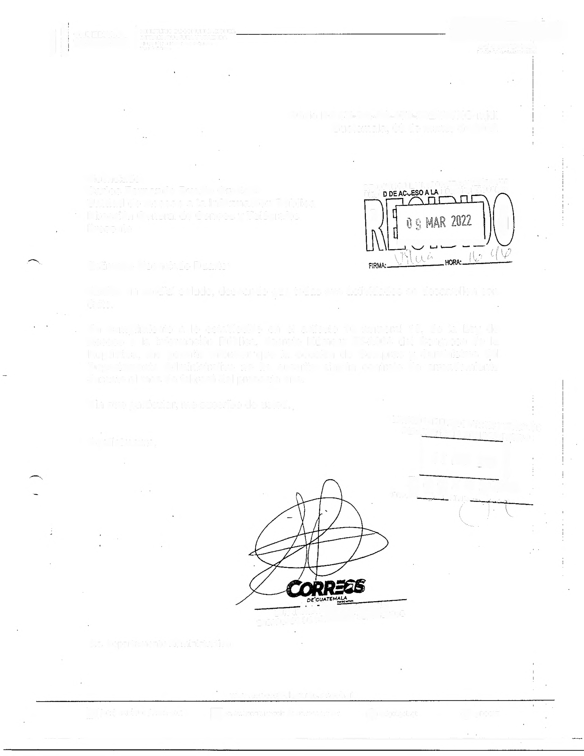ENCARGAD0 0 0

C.c. Departamento Administrativo

www.correosytelegrafos.civ.gob.gt

~ (502) 23187700 / 2232-6101 ~ 7o. Av. Zono 1, Polocio de Correos olo Sur :tj) @dgct.gob.gt Q @DGCYT

..... -"···------------,----------------------------------

